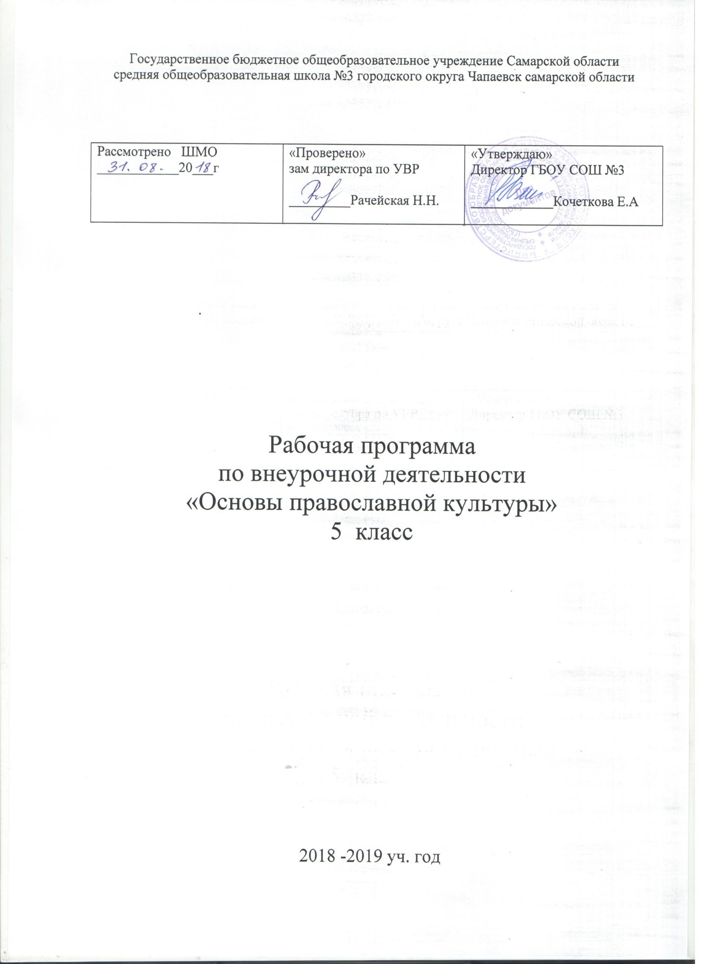

Пояснительная записка
Рабочая программа «Мир глазами художника» составлена на основании следующих документов:
- Федеральный государственный образовательный стандарт основного общего образования, утвержденный приказом Минобрнауки России от 17.12.2010 № 1897(с изменениями и дополнениями от 29.12.2014 № 1644, от 31.12.2015.№1577
- Основная образовательная программа основного общего образования ГБОУ СОШ №3 г.о. Чапаевск, утв.31.08.2015
- Методические рекомендации по уточнению понятия и содержания внеурочной деятельности в рамках реализации основных общеобразовательных программ, в том числе в части проектной деятельности, письмо Минобрнауки России от 18.08.2017 № 1672;
- Письмо Минобрнауки Самарской области от 29.05.2018 № МО-16-09-01/535-ТУ «Об организацииобразовательного процесса в образовательных организациях, осуществляющих деятельность по основным общеобразовательным программам.
Количество часов – 34.

В настоящее время вопрос духовно-нравственного воспитания детей является одной из важных проблем современного общества. Отсутствие чётких положительных жизненных ориентиров для молодого поколения, спад культурно - досуговой деятельности с детьми и молодежью, снижение роли патриотического воспитания, вот только несколько характерных причин, из-за которых в обществе сложилась отрицательная ситуация в вопросе духовно-нравственного воспитания молодёжи.
Изменение отношения к воспитанию, повышение его роли и значимости потребуют от учителей нового осознания цели образовательного процесса: воспитание духовно-нравственной культуры личности как основы успешности ученика, а значит и результативности деятельности школы, и благополучия страны.
Содержание.

Перед школой ФГОС ставит задачу воспитания ответственного гражданина, способного самостоятельно оценивать происходящее и строить свою деятельность в соответствии с интересами окружающих его людей. Её решение связано с формированием устойчивых духовно-нравственных свойств и качеств личности школьника.
Актуальность данной задачи очевидна, т.к. во все времена стоял вопрос о том, как воспитать подрастающее поколение, чтобы оно было опорой в будущем, сохраняя исконные традиции и обычаи.
Решение этого вопроса следует искать в истоках народной педагогики. Творческое применение и развитие исторически сложившихся народных традиций обучения и воспитания должны определять направления развития педагогической теории и практики в современной школе. Но, наивно полагать, что народная педагогика способна решить все сложные проблемы бытия, хотя можно с уверенностью утверждать, что глубокое знание педагогики народа, его культурного наследия поможет сделать мир добрее и чище.
В качестве новых путей воспитательного процесса школьников, можно использовать программу воспитания, в основе которой лежит знакомство обучающихся с традициями, обычаями, богатством народной культуры.
Этот выбор сделан неслучайно, так как:
- Народная духовная культура – основа национальной культуры. Поэтому правильно было бы начать знакомство ребёнка с достижениями общечеловеческой культуры именно с этих основ.
- Мир русской народной и православной культуры открывает детям нравственные ценности русского народа: трудолюбие, милосердие, любовь к природе, к родной земле.
- Народная культура воплощена в доступных для школьников формах: играх, песнях, сказках, загадках, костюмах, домашней утвари, художественных произведениях, литературных памятниках, предметах изобразительного искусства. Этот мир очень яркий и выразительный, поэтому интересен для детей.
- Предмет изучения позволяет ребёнку стать активным участником. Он может попробовать себя в разных ролях и видах деятельности, что способствует всестороннему развитию личности ребёнка.
- В современной повседневной жизни отношение к русскому языку недостаточно уважительное, а произведения народной и православной культуры дают образцы красивой, образной, поэтической речи.
- Изучение народной культуры формирует навыки межличностного общения, помогает учителю вести работу по сплочению классного коллектива, вовлекать в воспитательный процесс родителей.
Таким образом, включение ценностей и традиций русской народной культуры в процесс воспитания младших школьников даёт возможность решить воспитательную цель и задачи.
Цель курса:
- возрождение национального самосознания, развитие личности воспитанника, сохранение и укрепление духовно-нравственных ценностей, идей преемственности поколений и исторической памяти.
Для достижения цели необходимо выполнение ряда задач:
- развивать познавательный, коммуникативный, нравственный, физический, эстетический потенциал личности ребёнка;
- воспитывать личность ребёнка знающей, уважающей историю и традиции своего народа;
- создавать условия для интеллектуального, нравственного и эмоционального самовыражения личности младшего школьника;
- развивать любознательность и познавательный интерес;
- воспитывать уважительное и бережное отношения к своему прошлому, истории и культуре своего народа.

Планируемые результаты изучения курса
«Основы православной культуры»

Личностными результатами учащихся к окончанию 5 класса, формируемыми при изучении курса «Основы православной культуры», являются:
- совершенствование духовно-нравственных качеств личности, воспитание чувства любви к многонациональному Отечеству, уважительного отношения к русской народной и православной культуре, к культурам других народов России.
Метапредметные результаты изучения курса к окончанию 5 класса проявляются в:
- умении понимать проблему, выдвигать гипотезу, структурировать материал, подбирать аргументы для подтверждения собственной позиции, выделять причинно-следственные связи в устных и письменных высказываниях, формулировать выводы;
- умении самостоятельно организовывать собственную деятельность, оценивать ее, определять сферу своих интересов;
- умении работать с разными источниками информации, находить ее, анализировать, использовать в самостоятельной деятельности.
Предметные результаты выпускников 5 класса состоят в следующем:
- приобщение к духовно-нравственным ценностям русской литературы и культуры;
- формулирование собственного отношения к богатству русской культуры, их оценка;
- собственная интерпретация изученных при подготовке к занятиям источников;
- знание, понимание и принятие личностью ценностей: Отечество, семья, религия — как основы религиозно-культурной традиции многонационального народа России;
- знакомство с основными нормами светской и религиозной морали, понимание их значения в выстраивании конструктивных отношений в семье и обществе.

Тематическое планирование курса «Основы православной культуры» в 5 классе.
№ | Тема | Количество часов
1. | Истоки славянской письменности.  Деятельность Кирилла и Мефодия. Древние славянские азбуки. Знакомство с лексикой старославянского языка. Книги в Древней Руси. Создание книги как искусство. | 3
2. | Быт древних русичей.  Специфика домашнего уклада. Особое место обрядов, ритуалов, традиций в жизни человека. | 2
3. | Календарь древних славян.  Связь жизни природы и человека. Древний славянский пантеон богов. Осенние праздники и обряды на Руси.  Праздник Новолетия. Традиции древнего славянского Нового года.  Почитание труда ремесленников и кузнецов на Руси. Праздник Сварога.  Отражение традиции в фольклоре и искусстве Праздник Лады. Отражение обрядов сборов невесты и свадьбы в устном народном творчестве.  Древнерусский костюм как отражение духа народа. Понятие символики предметов. Православные традиции и праздники осени. Святые и предания, связанные с ними. Покров Пресвятой Богородицы. История события в фольклоре и литературе 19 века.  Традиции посиделок и гаданий.  Наумов день. Почитание мудрости, ума, любви к знанию, книге на Руси. Викторина для любомудров.  Коляда и колядки. Истоки традиции и ее судьба в 19-21 веке.  Святочные традиции на Руси История праздника Рождества. Рождественские обычаи разных народов мира.  Истоки праздника Крещения.  Происхождение праздника Масленицы. Древняя смеховая карнавальная основа праздника. Значение символики предметов, песен, обрядов.  Особое значение пищи на Руси. Отношение средневекового человека к пище. Традиции православного Поста. | 20
4. | Декоративно-прикладное искусство на Руси.  Изобразительное искусство у древних славян. Назначение декоративно-прикладного искусства в жизни человека.  Исконные славянские техники декоративно-прикладного искусства. История их происхождения и современное применение. Писатели о русском народном искусстве.  Русская иконопись как особая область изобразительного искусства. Великие иконописцы.  Русское православное зодчество. Специфика русской храмовой архитектуры. | 5
5. | Религиозно-культурные традиции народов России.  История храмов г. Чапаевска  История русских имен и фамилий как неотъемлемая часть культурного наследия. История семьи, рода. Исследование имен и фамилий и составление родового древа | 4
Итого |  | 34

